05186 300,0 Winkelprofil 30 x 50 mm Stahlblech, verzinkt
Protektorwerk Florenz Maisch

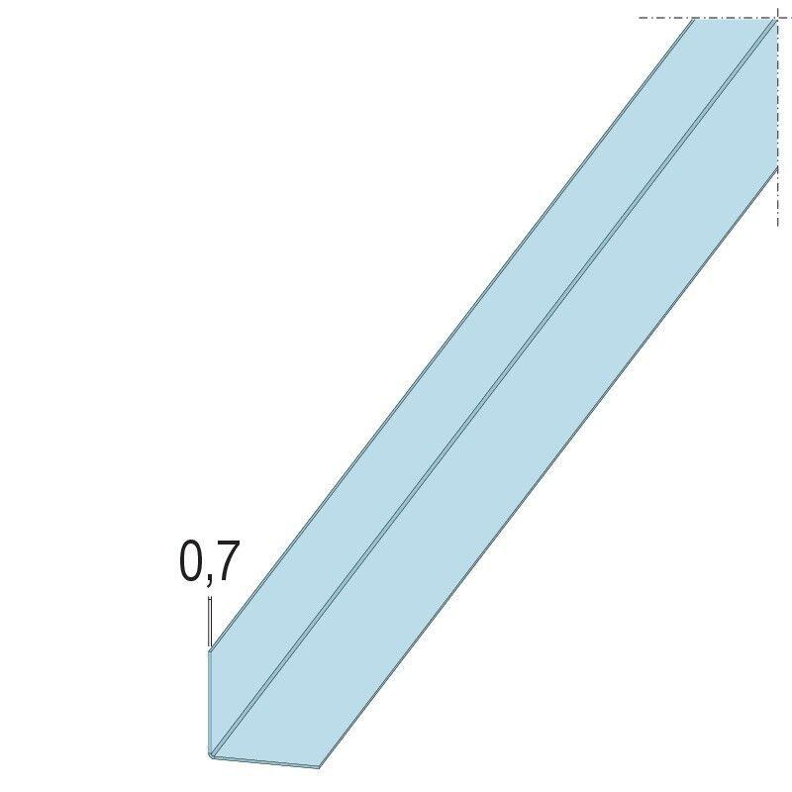Eigenschaften
GTIN:
4012560818694
HAN:
110249
Farbton
silber
Profilart
Winkelprofil
Werkstoff
Stahl
Breite (mm)
50,00
Höhe (mm)
30,00
Länge (mm)
3.000,00
Stärke (mm)
0,70

